موضوعات إدارية معاصرة
للدكتور: محمد جلال

الفصل الأول: مقدمة للإدارة والمنظمات
من هم المديرون؟
المدير: الشخص الذي ينسق ويشرف على عمل الأشخاص الآخرين، من أجل تحقيق أهداف المنظمة.
تصنيف المديرين (المستويات الإدارية)
- مديري الإدارة الدنيا (المديرين التنفيذين)
الأفراد الذين يديرون عمل الموظفين.
- مديري الإدارة الوسطى
الأفراد الذين يديرون عمل مديري الإدارة الدنيا.
- مديري الإدارة العليا
الأفراد المسئولين عن صنع القرارات التنظيمية، ووضع الخطط والأهداف التي تؤثر على المنظمة ككل.
الشكل 1-1 المستويات الإدارية
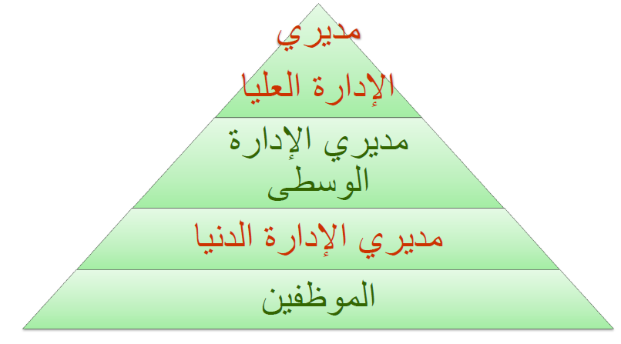
ماهي الإدارة؟
اهتمامات الإدارة:
الكفاءة:
(فعل الأشياء بطريقة صحيحة)
- الحصول على أكبر قدر من المخرجات بأقل قدر من المدخلات.
الفعالية:
(فعل الأشياء الصحيحة)
تحقيق أهداف المنظمة

شكل 1-2 الفعالية والكفاءة في الإدارة
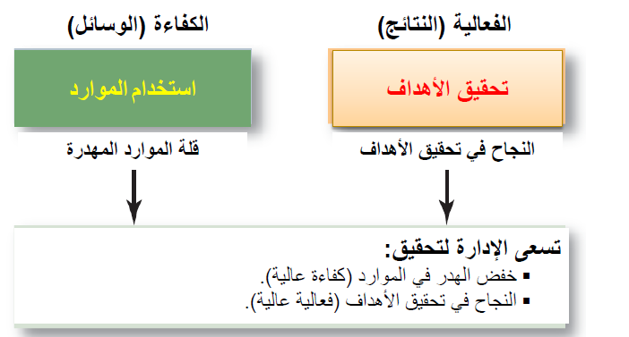
ماذا يفعل المديرون؟
- المدخل الوظيفي:
التخطيط:
تحديد الأهداف، ووضع الاستراتيجيات اللازمة لتحقيق الأهداف، ووضع الخطط لتنسيق وتكامل الأنشطة.
التنظيم:
ترتيب وهيكلة العمل لتحقيق أهداف المنظمة.
التوجيه:
العمل مع ومن خلال الأفراد لتحقيق الأهداف.
الرقابة:
المتابعة، والمقارنة، وتصحيح الأخطاء.
شكل 1-3 وظائف الإدارة
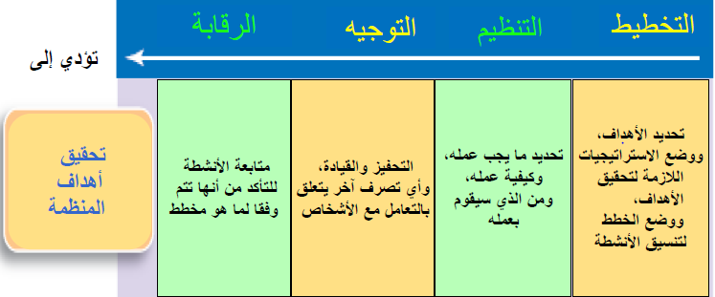
- مدخل الأدوار الإدارية:
Mintzberg))
الأدوار الشخصية:
رمز، وقائد، ووسيط
الأدوار المعرفية:
المتابعة، نشر المعلومات، والمتحدث الرسمي
أدوار اتخاذ القرارات:
حل المنازعات، توزيع الموارد، والمفاوضات

ماذا يفعل المديرون بالفعل:
التفاعل
- مع الآخرين
- مع المنظمة
- مع بيئة المنظمة الخارجية
التأمل
- التفكير المدروس
التصرف \ الفعل
- الممارسات الفعلية
- مدخل المهارات:
المهارات الفنية:
المعرفة والجدارة في مجال معين.
المهارات الإنسانية:
القدرة على العمل بشكل جيد مع الآخرين.
المهارات الذهنية:
القدرة على التفكير وتكوين رؤية بخصوص المواقف المعقدة التي تواجه المنظمة.
شكل 1-5 المهارات المطلوبة في المستويات الإدارية المختلفة
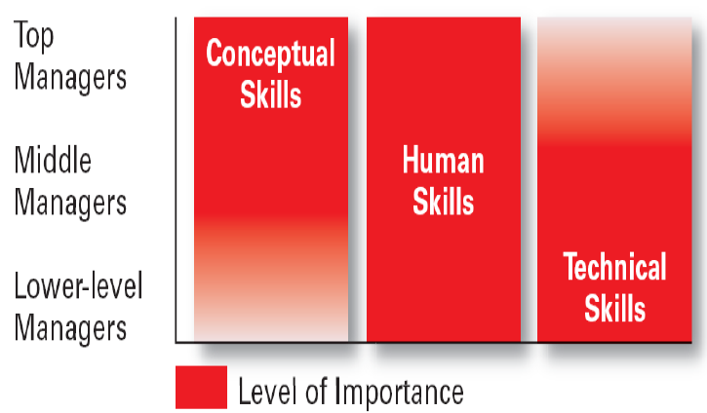
شكل 1-6 المهارات الذهنية
- استخدام المعلومات في حل مشكلات الأعمال.
- التعرف على فرص الابتكار.
- تحديد المناطق التي بها خلل وتنفيذ الحلول.
- اختيار المعلومات الهامة من بين كم هائل من البيانات
- فهم توظيف التكنولوجيا في الأعمال.
- فهم نموذج أعمال المنظمة.
شكل 1- 6 مهارات التواصل:
- القدرة على التعبير عن الأفكار في صورة أقوال وأفعال.
- المصداقية مع الزملاء والمرؤوسين.
- الإنصات وتوجيه الأسئلة.
- مهارات العرض الشفهي.
- مهارات العرض المكتوب أو من خلال الأشكال التوضيحية.
شكل 1 – 6 مهارات الفعالية:
- المساهمة في رسالة المنظمة \ أهداف القسم.
- التركيز على العميل.
- تعددية المهام: العمل في العديد من المهام على التوازي.
- مهارات التفاوض.
- إدارة المشروع.
- مراجعة العمليات وإجراء التحسينات.
- وضع معايير تقييم الأداء داخلياً وخارجياً.
- وضع الأولويات للاهتمام واتخاذ الاجراءات.
- إدارة الوقت.
شكل 1-6 مهارات التعامل مع الآخرين:
- مهارات التوجيه والإرشاد.
- مهارات التنوع: القدرة على العمل مع أشخاص وثقافات متنوعة.
- التواصل داخل المنظمة.
- التواصل خارج المنظمة.
- العمل في فريق: التعاون والالتزام.
كيف تتغير وظيفة المديرين؟
- الأهمية المتزايدة للعملاء
العملاء: سبب وجود المنظمة
*إدارة علاقات العملاء هي مسئولية كل المديرين والموظفين
*الاستمرار في خدمة العملاء بجوده عالية أمر ضروري للبقاء
- الابتكار
فعل الاشياء بطريقة مختلفة، واكتشاف مناطق جديدة، وتحمل المخاطر.
*يتعين على المديرين تشجيع الموظفين ليكون على وعي بوجود والعمل على فرص الابتكار
شكل 1- 8 التغيرات المؤثرة في وظيفة المدير
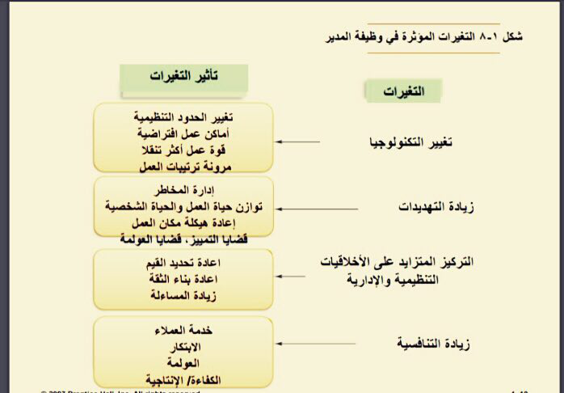
ماهي المنظمة؟
تعريف المنظمة: ترتيب متعمد من الأفراد الذين يعملون معاً لتحقيق بعض الأغراض المحددة (التي لا يستطيع الفرد بمفردة القيام بها).
الخصائص المشتركة للمنظمات:
- لها غرض (هدف) محدد
- مؤلفة من أشخاص
- لها هيكل محدد

شكل 1- 9 خصائص المنظمات
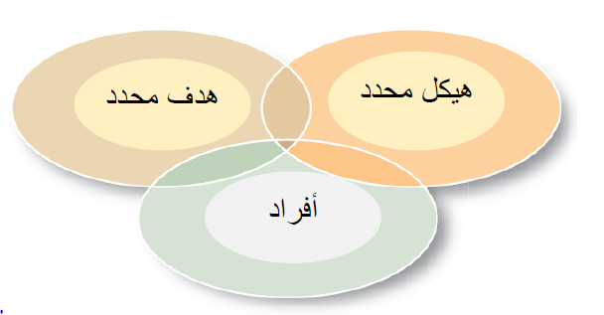
شكل 1-10 منظمة التغيير
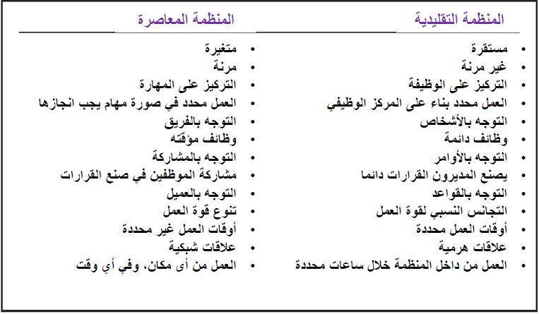
لماذا ندرس الإدارة؟
أهمية دراسة الإدارة:
عالمية الإدارة:
هناك حاجة للإدارة الجيدة في جميع المنظمات.
حقيقة العمل:
فالموظف إما أن يكون مدير أو مرؤوس.
المكافآت والتحديات التي تواجه المدير:
*تتيح الإدارة فرص فيها نوع من التحدي والإثارة والابتكار لأنشطة مفيدة وممتعة.
*يتلقى المدير الناجح مكافآت مالية كبيرة نظير جهده.
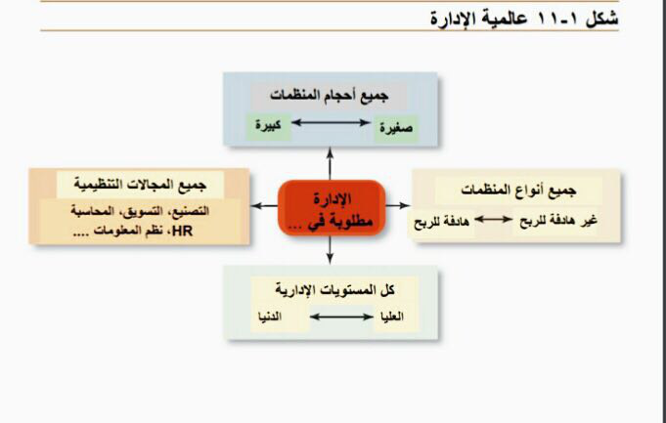
شكل 1- 12 المكافآت والتحديات التي تواجه المدير
